PROJEKTNI ZADATAK

PRIPREMA OTOPINE

Uputa učenicima:
- Projektni zadatak temelji se na aktivnostima koje su sastavni dio gradiva kemije sedmoga razreda.
- Rezultat eksperimentalnog dijela kao i odgovore na postavljena pitanja potrebno je izložiti u prezentaciji načinjenoj pomoću programa PowerPoint.
- Svaku etapu pokusa fotografirajte. Fotografije izložite uz opis u prezentaciji (optimizirajte veličinu fotografija).
- U izradi prezentacije koristite font Ariel, veličina fonta 20.
- Prezentacija treba sadržavati: naslov eksperimentalnoga rada, popis pribora i kemikalija, detaljan opis izvedbe pokusa praćen fotografijama svake etape, izvedeni zaključak, odgovore na postavljena pitanja te popis korištene literature (udžbenik, radna bilježnica, digitalni obrazovni sadržaji; Edutorij, CARNET).
- Tijekom eksperimentalnog rada ako ste u mogućnosti služite se digitalnom vagom čija je preciznost mjerenja u rasponu od 100 g do 0,01 g. Pravilno očitajte rezultate mjerenja mase, a rezultate mjerenja zapišite na dva decimalna mjesta.
- Vrednovanje rezultat rada ocijenit će se brojčanom ocjenom. Tablica samoprocjene (1. prilog) bit će vam pomoć u procijeni vrednovanja vašega rada.

Zadatak:
- korak
Uključite digitalnu vagu i pričekajte da vaga sama odradi proces provjere nuliranja (tariranje bez predmeta) i kalibriranja. Kada se na ekranu pokažu nule vaga je spremna za rad.
- korak
Na vagu stavite veliku praznu plastičnu čašu i zabilježite masu čaše.
Važno! Na vagu nije dozvoljeno stavljati vruće, mokre i nečiste predmete. Predmete koje važemo moraju imati temperaturu prostora u kojem se nalazi vaga.
- korak
U čašu potom dodajte tri velike jušne žlice kuhinjske soli. Izvažite i zapišite masu čaše koja sadrži kuhinjsku sol.
- korak
Iz dobivenih podataka izračunajte masu kuhinjske soli koju ste stavili u čašu i izrazite ju u gramima.
- korak
Kuhinjsku sol iz čaše potrebno je isuti na porculanski tanjurić i potom u istu čašu ulijte 200 mL destilirane vode (pri tome se služite menzurom ili posudom koja ima iscrtanu mjernu skalu za mjerenje volumena). Izvažite i zapišite masu čaše napunjenu vodom.
- korak
Iz dobivenih podataka izračunajte masu vode u čaši.
- korak
U čašu s vodom dodajte svu prethodno izvaganu kuhinjsku sol. Dobivenu smjesu miješajte žlicom. Izvažite i zapišite masu otopine u čaši. Iz dobivenih podataka izračunajte masu otopine.

Rezultati mjerenja:
m(prazna čaša) = ____________  m(čaša + kuhinjska sol) = ____________  m(kuhinjska sol) = ____________  m(čaša +voda) = __________  m(voda) = __________  m(otopine) = __________ | 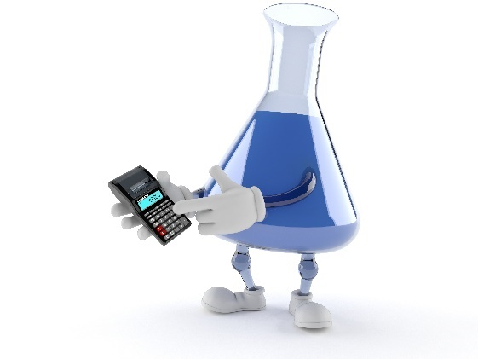
Odgovori na pitanja:
- Izračunaj maseni udio kuhinjske soli u dobivenoj vodenoj otopini.

- Odredi vrstu dobivene smjese. _____________________
- S obzirom na masu otopljene kuhinjske soli pri sobnoj temperaturi u vodi, odredi o kojoj se vrsti otopine radi. _____________________
- U drugu čašu stavi isti volumen destilirane vode i obje čaše stavi u zamrzivač. Nakon dva sata provjeri u kojoj čaši je došlo prije do stvaranja leda – čaši sa čistom vodom ili čaši s vodenom otopinom kuhinjske soli.
Fotografija:

Objasni svoj odgovor: __________________________________________________________________
____________________________________________________________________________________
____________________________________________________________________________________
____________________________________________________________________________________
- Otopine u kojoj je voda otapalo nazivaju se: _______________________________

- Napiši kemijsku formulu:
- molekule vode_______________________________
- četiriju molekula vode _______________________________
- Izračunaj ukupni broj atoma u četiri molekule vode: _______________________________
- Izračunaj ukupni broj subatomskih čestica u jednoj i četiri molekule vode.
N(subatomskih čestica):
- jedna molekula vode_______________________________
- četiri molekule vode _______________________________
- Napiši jednadžbu kemijske reakcije za elektrolizu vode: _____________________________________
- Izračunaj koliko grama kisika se može dobit postupkom elektrolize vode ako iz 56 g vode nastane 34 g vodika.

- Objasni je li elektroliza vode egzotermna ili endotermna promjena.
____________________________________________________________________________________
____________________________________________________________________________________
____________________________________________________________________________________
- Navedi najčešće zagađivače voda.
____________________________________________________________________________________
____________________________________________________________________________________

- Ukratko opiši postupak pročišćavanja otpadnih voda.
____________________________________________________________________________________
____________________________________________________________________________________
____________________________________________________________________________________
____________________________________________________________________________________
____________________________________________________________________________________
____________________________________________________________________________________
Priredila: Željka Obrovac, dipl.ing.

1. prilog

Lista elemenata za samoprocjenu praktičnoga rada

elementi za procjenu | da | djelomično | treba popraviti
Aktivan/aktivna sam i zainteresiran/zainteresirana za praktičan rad.
Samoinicijativno se uključujem u rješavanje postavljenih problema.
Uspješan/uspješna sam u rješavanju zadataka postavljenih u radu.
Uočavam i prepoznajem promjene tijekom pokusa.
Točno vodim bilješke tijekom praktičnoga rada.
Samostalno donosim zaključke.
Kreativan/kreativna sam u razradi novih ideja za istraživanje na temelju obavljenoga praktičnoga rada.

